LabMedSys

Módulo Estoque
Central de Pesagem: Fluxos
Versão 1.0

Histórico de Revisão e Envolvidos

Nome | Função | Contato
Rogério
Lúcia
Balocco
Cláudio

Data | Versão | Descrição | Autor
23/10/2026 | 1.0 | Rascunho: legado, a partir do código | André Nardacci

- ACRÔNIMOS E ABREVIAÇÕES

Sigla | Termo Original | Tradução / Significado
ANVISA | Agência Nacional de Vigilância Sanitária | Agência reguladora sanitária brasileira
BPF | Boas Práticas de Fabricação | Conjunto de requisitos para garantir qualidade e segurança dos medicamentos
GMP | Good Manufacturing Practices | Boas Práticas de Fabricação
SGQ | Sistema de Gestão da Qualidade | Sistema de gestão da qualidade farmacêutica
CAPA | Corrective and Preventive Action | Ação Corretiva e Preventiva
RNC | Relatório de Não Conformidade | Registro formal de desvios ou não conformidades
POP | Procedimento Operacional Padrão | Documento que descreve a execução padronizada de atividades
RDC | Resolução da Diretoria Colegiada | Norma regulatória emitida pela ANVISA
PIC/S | Pharmaceutical Inspection Co-operation Scheme | Esquema de Cooperação em Inspeção Farmacêutica
CSV | Computerized System Validation | Validação de Sistemas Computadorizados
URS | User Requirements Specification | Especificação de Requisitos do Usuário
ERU | Especificação de Requisitos do Usuário | Documento contendo os requisitos do negócio e dos usuários
FS | Functional Specification | Especificação Funcional
IQ | Installation Qualification | Qualificação de Instalação
OQ | Operational Qualification | Qualificação Operacional
PQ | Performance Qualification | Qualificação de Desempenho
QI | Qualificação de Instalação | Evidência de que a instalação foi executada conforme especificação
QO | Qualificação de Operação | Evidência de que o sistema opera conforme especificado
QD | Qualificação de Desempenho | Evidência de que o sistema mantém desempenho consistente
PMV | Plano Mestre de Validação | Documento que define a estratégia global de validação
SNCM | Sistema Nacional de Controle de Medicamentos | Sistema brasileiro de rastreabilidade de medicamentos
IUM | Identificador Único de Medicamento | Código único utilizado na serialização de medicamentos
XML | Extensible Markup Language | Linguagem de marcação extensível para troca de dados
FDA | Food and Drug Administration | Agência reguladora de alimentos e medicamentos dos Estados Unidos
OMS | Organização Mundial da Saúde | Organização Mundial da Saúde
WHO | World Health Organization | Organização Mundial da Saúde
ALCOA+ | Attributable, Legible, Contemporaneous, Original, Accurate (+ Complete, Consistent, Enduring, Available) | Princípios de Integridade de Dados
GxP | Good Practices | Conjunto de Boas Práticas aplicáveis ao ambiente regulado
ICH | International Council for Harmonisation | Conselho Internacional para Harmonização de Requisitos Técnicos
QMS | Quality Management System | Sistema de Gestão da Qualidade
QA | Quality Assurance | Garantia da Qualidade
QC | Quality Control | Controle da Qualidade
SLA | Service Level Agreement | Acordo de Nível de Serviço
Audit Trail | Audit Trail | Trilha de Auditoria
GAMP | Good Automated Manufacturing Practice | Guia internacional de validação de sistemas computadorizados (categorias de software)
RN | Regra de Negócio | Regra que o sistema deve cumprir, identificada como RN-PRI-nnn
RF / RNF | Requisito Funcional / Não Funcional | O que a nova versão deve fazer / como deve fazer (segurança, auditoria, desempenho)
CT | Caso de Teste | Teste com passos e resultado esperado, identificado como CT-PRI-nnn
DV | Desvio | Diferença entre o resultado esperado e o obtido nos testes, identificado como DV-PRI-nnn
SEG | Achado de Segurança | Fragilidade de segurança encontrada no código, identificada como SEG-PRI-nn
SSO | Single Sign-On | Login único: um acesso vale para todos os módulos
DBA | Database Administrator | Administrador do banco de dados
LGPD | Lei Geral de Proteção de Dados | Lei nº 13.709/2018, sobre dados pessoais

- FLUXO DA TELA

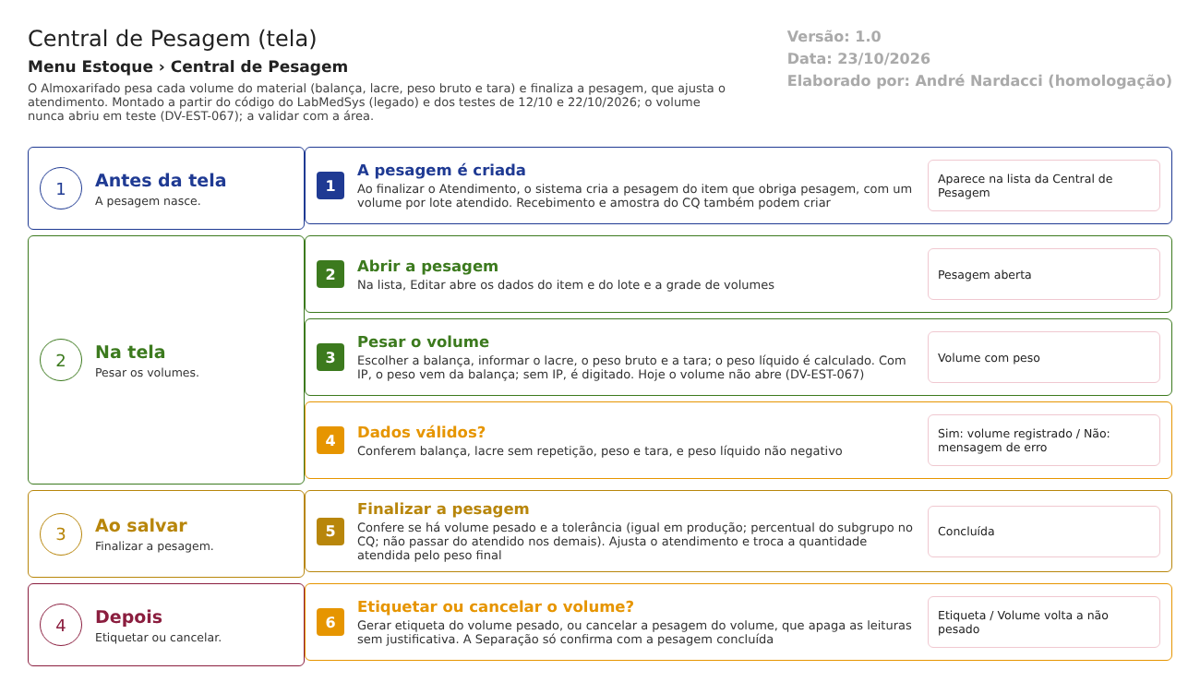
Figura 1 – Fluxograma da tela
Fluxograma no arquivo 15-central-de-pesagem.fluxo.json, em 4 fases. Etapas, na mesma ordem do arquivo:
- Etapa 1. A pesagem nasce: ao finalizar o Atendimento, para o item que obriga pesagem (Antes da tela).
- Etapa 2. Abrir a pesagem na lista: dados do item, lote e grade de volumes (Na tela).
- Etapa 3. Pesar o volume: balança, lacre, peso bruto e tara; captura ou digitação (Na tela).
- Etapa 4. Dados válidos? (decisão): tag, lacre único, peso e tara; hoje o volume nem abre (DV-EST-067) (Na tela).
- Etapa 5. Finalizar a pesagem: confere volumes pesados e a tolerância; ajusta o atendimento (Ao salvar).
- Etapa 6. Etiqueta e cancelamento (decisão): gerar a etiqueta ou cancelar a pesagem do volume (Depois).
Saídas alternativas: Voltar sai sem gravar; a Separação de Material só confirma com a pesagem concluída.
- SITUAÇÕES E HISTÓRICO

Situações
- Não concluída: a pesagem nasce assim, com os volumes sem leitura (pGeraPesagemSeparacao.sql:104-107).
- Concluída: depois de FINALIZAR PESAGEM; a lista mostra "Sim" e o ícone vira Visualizar (pesagem_ed.aspx.cs:315-319; pesagem_lst.aspx.cs:192-196).
- Volume pesado ou não: o volume só tem data de registro depois de pesado; a etiqueta e o cancelar só aparecem para o volume pesado (pesagem_ed.aspx.cs:445-458).
O que grava na trilha de auditoria (histórico)
- Inclusão e alteração do volume, com valor antigo e novo, usuário, data e hora (bllPesagemItem.cs:37-38 e 65-66).
- Usuário e data da pesagem no volume e na pesagem concluída (pesagem_ed2.aspx.cs:455-456; pesagem_ed.aspx.cs:316-318).
- A marca de pesagem manual do volume (TBL_PESAGEM_ITEM.sql; pesagem_ed2.aspx.cs:458).
O que não grava
- O log do cabeçalho da pesagem (inclusão, alteração e exclusão) está comentado (bllPesagem.cs:30-31, 58-59 e 143-144). O ícone Ver log da lista aponta para esse objeto (pesagem_lst.aspx.cs:168), então tende a vir vazio.
- O cancelamento da pesagem do volume apaga as leituras e não grava o que havia (dalPesagemItem.cs:301-332), sem justificativa.
- O ajuste do atendimento depois da pesagem reescreve a quantidade da movimentação original, sem estorno e sem justificativa (bllPesagem.cs:196-275), e o banco troca a quantidade atendida pelo peso final (TBL_PESAGEM.sql:41-75).
- A exclusão do volume tem o log comentado (bllPesagemItem.cs:115-116); o ícone de excluir fica escondido (pesagem_ed.aspx.cs:453).
- Não existe segunda pessoa que verifique o peso: só um usuário de pesagem é gravado.
- DADOS

Tabelas do banco
Tabela | Colunas principais | Chaves e ligações | Fonte
TBL_PESAGEM | COD_PESAGEM, ID_TIPO_PESAGEM, ID_SOLICITACAO, ID_ITEM_LOTE, QTDE_PADRAO, QTDE_PESADO, ID_USUARIO_PESAGEM, DATA_PESAGEM, PESAGEM_CONCLUIDA | Liga a tipo, solicitação e lote | TBL_PESAGEM.sql:1-28
TBL_PESAGEM_ITEM | COD_VOLUME, QTDE_PADRAO, QTDE_PESADO, QTDE_TARA, PESO_BRUTO, TAG_BALANCA, COD_LACRE, ID_EQUIPAMENTO, PESAGEM_MANUAL, DATA_REGISTRO, ID_USUARIO_PESAGEM | Um volume por linha; liga a pesagem e ao volume do lote | TBL_PESAGEM_ITEM.sql:1-32
TBL_TIPO_PESAGEM | Recebimento, Separação, Outros, Análise Qualidade (carga inicial) | Tipos | dml.sql:592-618
TBL_ITEM_LOTE_VOLUME | QTD_SALDO por volume do lote | Reduzido pelo gatilho ao pesar | TBL_PESAGEM_ITEM.sql:34-100
TBL_SOLICITACAO_ITEM_LOTE | QTD_ATENDIDA | Trocada pelo peso final ao concluir | TBL_PESAGEM.sql:41-75
TBL_MOVIMENTACAO_ITEM | Quantidades de saída e entrada do atendimento | Ajustadas depois da pesagem | bllPesagem.cs:196-275
Tabela de histórico | Objeto, campo, valor antigo e novo, usuário, data | O volume grava; o cabeçalho não | bllPesagemItem.cs:37-38 e 65-66

Leituras e gravações em outros módulos
Módulo | O que é lido ou gravado | Meio | Fonte
Principal | Lê os equipamentos ativos da categoria 1 (balanças), com tag, IP e porta | Serviço do Principal | pesagem_ed2.aspx.cs:301-327 e 663-697
Balança (equipamento) | Lê o peso bruto por conexão de rede (IP e porta) | Conexão direta | pesagem_ed2.aspx.cs:699-719
Controle da Qualidade | A pesagem da amostra usa a regra de tolerância do CQ e os volumes do lote | Mesmo banco | pesagem_ed.aspx.cs:85, 289-293 e pGeraPesagemSeparacao.sql:115-157
Recebimento | A pesagem de recebimento conta a quantidade da nota (QTD_CONTAGEM) ao concluir | Mesmo banco | TBL_PESAGEM.sql:53-62

